**PRESSEMITTEILUNG**

**Nachhaltig schön belastbar:   
Bambus Terrassendielen im Wasserpark Bernaqua**

*Im* Bernaqua | Erlebnisbad | Fitness | Wellness *Bern (Schweiz) bewährt sich mit MOSO® Bamboo X-treme ein gleichermaßen dauerhaftes, wertiges und gut zu verarbeitendes Material*

*Zwaag/NL, Juli 2022.* Wer sich im Bernaqua | Erlebnisbad | Fitness | Wellness eine Auszeit vom Alltag gönnt, taucht in eine Vielfalt aus Badeerlebnissen, Wellness- und Entspannungsmöglichkeiten ein. Das Bernaqua punktet dabei nicht nur mit seinem breiten Angebot, das von einer Saunalandschaft, 9 unterschiedlichen Wasserbecken im Innen- und Außenbereich, den längsten Indoor-Wasserruschten der Schweiz sowie Beauty-Spa und Fitnesskurse reicht, sondern auch mit seiner außergewöhnlichen Gestaltung: Der bekannte Architekt und Stadtplaner Daniel Libeskind entwarf das Bernaqua als Teil der Berner Shopping- und Erlebnisdestination Westside, wo es sich als dynamischer Komplex mit Kanten, Schrägen, Winkeln und Spitzen perfekt in das Gesamtkonzept des urbanen Architekturprojekts einfügt.

Bei der Sanierung der Bodenbeläge auf den Terrassen, in den Saunabereichen und der Poolumrandungen entschieden sich die Bernaqua Betreiber für MOSO® Bamboo X-treme: eine neue Generation Terrassendielen, die dank ihrer hohen Stabilität eine dauerhafte schöne und nachhaltige Lösung bietet, die sich dazu noch einfach verarbeiten lässt.

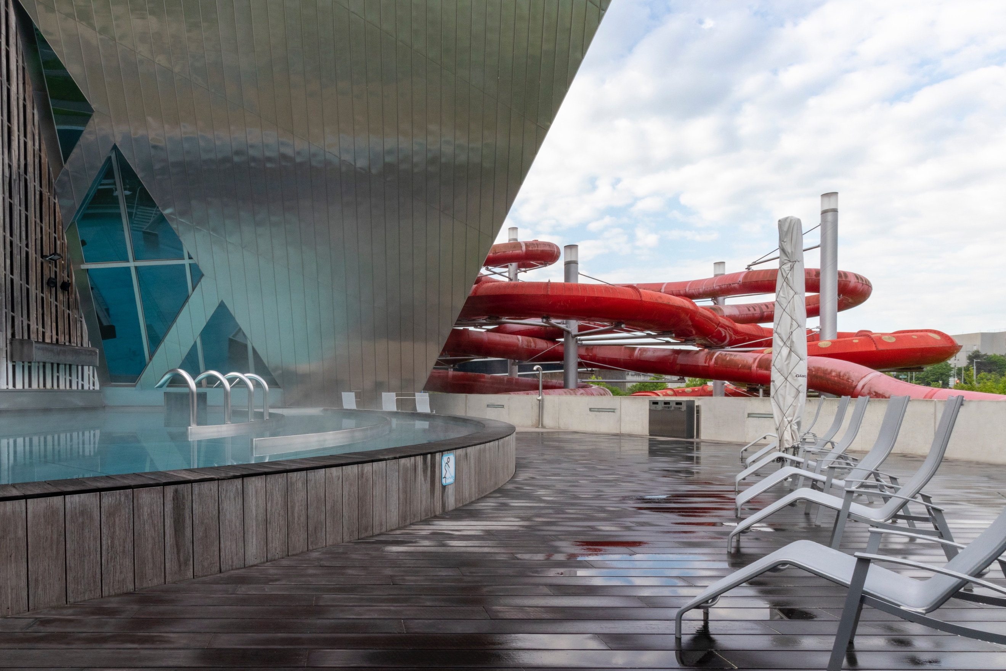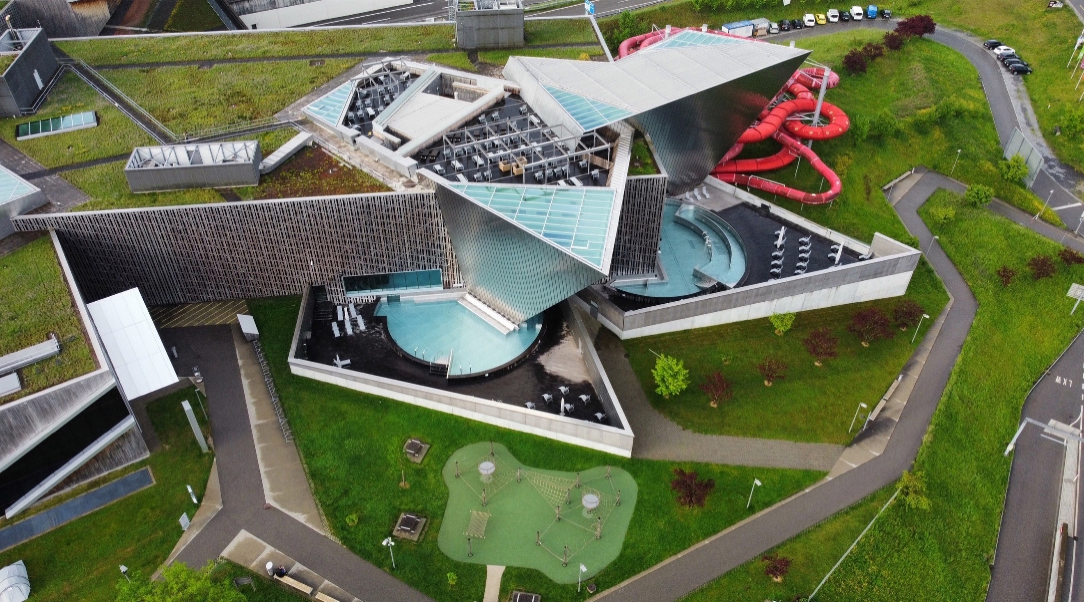

**Im Test bewährt**

Die vorherrschenden Materialien im Bernaqua sind Metall, Glas und Holz. Das 2008 eröffnete Bernaqua nutzte bis 2018 für die Poolumrandungen und Terrassen Robinie – ein heimisches Hartholz, das über hohe statisch-mechanische Eigenschaften verfügt und als Fassadenverkleidung im Westside Komplex zum Einsatz kommt. Allerdings bewährte sich Robinienholz für die hohe Belastung im Außenbereich nur bedingt – mussten doch jährlich rund 10 % der Terrassenbereiche und Poolumrandungen ersetzt werden. Andreas Grimm, Leiter Technik im Bernaqua, suchte eine gleichermaßen dauerhafte wie passende Lösung.

Im Rahmen einer knapp zweijährigen intensiven Testphase mit verschiedenen Holzprodukten, zu denen auch die MOSO® BambooX-treme Terrassendielen gehörten, zeigte das Bambusprodukt die besten Ergebnisse auf. „Die Eigenschaften der massiven Bambus Terrassendielen haben uns im Dauertest überzeugt“, so Andreas Grimm. „Wir haben hier sowohl Sole- und Süßwasserbecken mit Chlorierung, eine extrem hohe Trittbelastung, schattige und auch ständig der Sonne ausgesetzte sowie dauerhaft nasse oder trockene Bereiche. Gleichzeitig wollten wir das natürliche und warme Ambiente, das Holzterrassen- und Böden verströmen, erhalten. Und die Alternative sollte natürlich auch zur Fassade und zum Gesamtkonzept der Anlage passen. Das Bambusprodukt von MOSO hat all diese Anforderungen erfüllt“, so Andreas Grimm, „deshalb haben wir in mehreren Bauschritten rund 1.300 Quadratmeter Robinienbelag mit den Bambus Terrassendielen ersetzt – und sind bis heute sehr zufrieden mit unserer Wahl.“

**Pluspunkt präzise Verarbeitung**

MOSO® BambooX-treme Terrassendielen verfügen über die höchste Dauerhaftigkeitsklasse innerhalb der EU-Normen (Class 1/EN350, Class 4/EN335), sind brandschutzgeprüft und CO2-neutral, da sie in der Wachstumsphase bis zum Ende der Nutzungsdauer mehr CO2 binden, als im Fertigungszeitraum und Transport freigesetzt wird. Hergestellt aus dem schnell nachwachsenden Moso Bambus sind die Terrassendielen so ein nachhaltiges Baumaterial, das eine dauerhafte Alternative zu dem immer knapper werdenden tropischen Hartholz darstellt.

Neben ihrer Härte, Formstabilität, Brandschutz und Widerstandsfähigkeit überzeugen die Bamboo X-treme Terrassendielen auch in der Verarbeitung. Dank ihrer festen Länge von   
1850 mm und der stirnseitigen Nut und Feder lassen sich die Dielen schnell und unkompliziert verlegen. Die gute Stabilität, die durch eine Kombination aus thermischer und verdichtender Behandlung erreicht wird, sorgt für eine extrem geringe Neigung zu Verzug und ermöglicht es zudem, die Dielen mit einer sehr engen Dehnungsfuge und ohne Abstand an den Stirnseiten zu verlegen. Pluspunkte, die nicht nur den Installateur, Gerber Holzbau Bern AG, bei der Verarbeitung überzeugten, sondern auch Andreas Grimm. „Wir profitieren hier sowohl von den optischen Vorzügen wie eine durchgängige und harmonische Gestaltung, die das Produkt dadurch bietet, als auch von ganz praktischen Vorteilen“, so der Leiter Technik im Bernaqua. „Dazu gehört die einfache und schnelle Reinigung – eine sehr wichtige Eigenschaft in einem Erlebnisbad – und die Tatsache, dass keine störenden Splitter und Kratzer entstehen, selbst wenn beispielsweise ein schweres Dekoobjekt über die Terrasse gezogen wird. Und letztendlich ist es einfach ein wunderschönes, sehr wertiges Material, das dem Besucher ein positives Erlebnis in unserem Erlebnis- und Wellnessbad vermittelt.“

**Weitere Informationen unter:** [www.moso-bamboo.com/de/](https://www.moso-bamboo.com/de/produkt/bambus-konstruktionshoelzer/?lang_selected=true)

José De Ruijter - Luken   
marketing@moso.eu  
Tel: +31 6 52321994

**Bilderlink (high-res, kostenlos – bitte beachten Sie dabei die Angabe zu den Fotografen im Dateinamen, die genannt werden müssen):**

[https://www.dropbox.com/sh/9cczam2hrdfchwd/AABUfQpA0zXI2gG6PhCakbTIa?dl=0](https://deref-web.de/mail/client/Wi2nwAkuQ0M/dereferrer/?redirectUrl=https%3A%2F%2Fwww.dropbox.com%2Fsh%2F9cczam2hrdfchwd%2FAABUfQpA0zXI2gG6PhCakbTIa%3Fdl%3D0)

**Pressekontakt:**

Beatrix Pfundstein

Das Wort. Agentur Pfundstein. UG (haftungsbeschr.)

Viktor-von-Scheffel-Str. 3  
78086 Brigachtal  
Tel: +49 (0) 170 461 74 11  
E-Mail: [press-DE@moso.eu](mailto:press-DE@moso.eu)

E-Mail: [pfundstein@agentur-pfundstein.de](mailto:pfundstein@agentur-pfundstein.de)

www. agentur-pfundstein.de

**Über MOSO®:**

MOSO® entwickelt und kreiert Bambusprodukte für den Innen- und Außenbereich, die den höchsten technischen Anforderungen und Qualitätsstandards entsprechen, die die Schönheit der Anwendungen unterstreichen und aus der nachhaltigen, erneuerbaren Ressource Moso-Bambus hergestellt werden. MOSO® International wurde 1997 in den Niederlanden gegründet. Seither hat sich das Unternehmen zum Experten und europäischen Marktführer innovativer und nachhaltiger Bambusprodukte für die Raum- und Gebäudeausstattung sowie für den Garten- und Landschaftsbau entwickelt. MOSO®-Produkte lassen sich in vier Produktgruppen einteilen: Outdoor-Produkte wie Terrassendielen und Fassadenelemente und Indoor-Produkte wie Bambusparkett, Platten, Balken & Furniere, sowie individuelle Sonderanfertigungen für beispielsweise den Möbelbau. Das Unternehmen betreut seine Kunden derzeit durch eigene Standorte in Europa, USA, Südafrika, dem Mittleren Osten und China sowie mehrere Lizenz-Unternehmen und Distributoren in nahezu allen Regionen der Welt.

**Über Bambus:**

Bambus gilt mit einem Wachstum von einem Meter pro Tag als schnellst wachsende Pflanze der Erde. Der Härtegrad von Bambusholz, das botanisch eigentlich zu den Gräsern zählt, ist um ein Vielfaches widerstandsfähiger als Eiche oder die meisten Tropenhölzer. Während seiner Wachstumsphase bindet Bambus eine große Menge CO2 – mehr als die Produktion der meisten MOSO® Bambusprodukte freisetzt. Daher sind diese MOSO® Bambusprodukte über ihren gesamten Lebenszyklus hinweg CO2-neutral. Der Abbau dieser Ressource erfolgt dank einer nachhaltigen Forstwirtschaft über eine selektive Abholzung von jährlich rund 25% der Stämme, was dazu führt, dass der Bestand nicht gefährdet wird. Durch seine außergewöhnlichen technischen Eigenschaften hat sich Bambus in den letzten Jahren zu einem stark nachgefragten Industrieerzeugnis entwickelt. Heute werden Parkettböden, Treppenstufen, Wand- und Deckenverkleidungen, Türpaneele, Möbel und seit der Zulassung durch das Deutsche Institut für Bautechnik (DIBt) eben auch Konstruktionsbalken – um nur ein paar wenige der vielen Anwendungsmöglichkeiten zu nennen – aus diesem jahrtausendalten Rohstoff hergestellt.